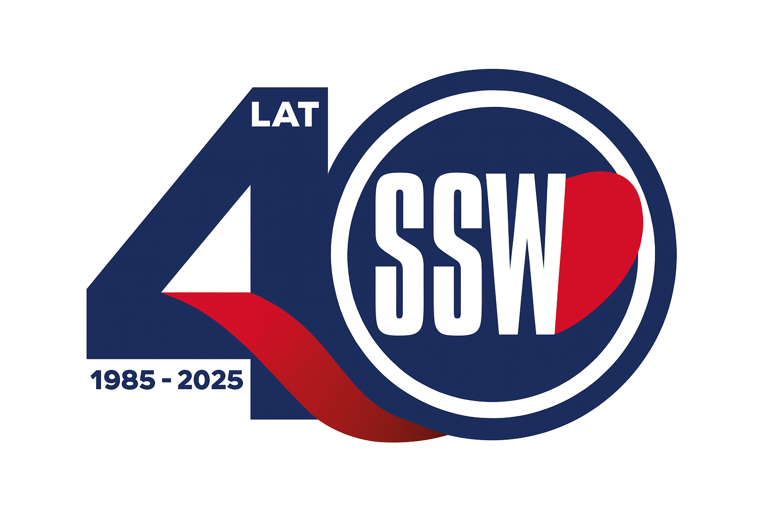
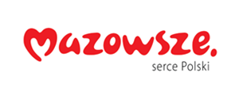

Ciechanów, dnia 16.07.2026r.

ZP/2505/76/26
Zawiadomienie o wyborze
najkorzystniejszej oferty

dotyczy: postępowania o udzielenie zamówienia publicznego na Introducery do uzyskania dostępu naczyniowego w celu wykonania ablacji.

Specjalistyczny Szpital Wojewódzki w Ciechanowie informuje, że w powołanym postępowaniu, wybrano ofertę złożoną przez:

Materiały do ablacji
Agencja Naukowo-Techniczna Symico Sp. z o.o.
ul. Gwieździsta 66 lok.22 b 06
53-413 Wrocław
NIP: 9120003224

Specjalistyczny Szpital Wojewódzki w Ciechanowie informuje, że do upływu terminu składania ofert, tj. do godz. 10:00 w dniu 14.07.2026r. złożono następujące oferty:

Materiały do ablacji
Rinores Sp. z o.o.
ul. Dębicka 644, 35-213 Rzeszów
NIP: 8133864991
Balton Sp. z o.o.
ul. Nowy Świat 7 m 14, 00-496 Warszawa
NIP: 5360015638
Agencja Naukowo-Techniczna Symico Sp. z o.o.
ul. Gwieździsta 66 lok.22 b 06, 53-413 Wrocław
NIP: 9120003224
ProCardia Medical sp. z o.o.
ul. rtm. W. Pileckiego 63. 02-781 Warszawa
NIP: 951-208-64-52

Oferty otrzymały następującą punktację, przydzieloną w ramach ustalonych kryteriów oceny ofert.

Materiały do ablacji
Wykonawca | Punkty przyznane ofertom
Wykonawca | Cena | Razem
Rinores Sp. z o.o.  ul. Dębicka 644, 35-213 Rzeszów  NIP: 8133864991 | 75,00 | 75,00
Balton Sp. z o.o.  ul. Nowy Świat 7 m 14, 00-496 Warszawa  NIP: 5360015638 | 75,05 | 75,05
Agencja Naukowo-Techniczna Symico Sp. z o.o.  ul. Gwieździsta 66 lok.22 b 06,53-413 Wrocław  NIP: 9120003224 | 100,00 | 100,00
ProCardia Medical sp. z o.o.  ul. rtm. W. Pileckiego 63. 02-781 Warszawa  NIP: 951-208-64-52 | 22,58 | 22,58

